Роликоопоры желобчатые двухроликовые
 |  |  |  |  |  |  |  | Для роликов ∅89; ∅102; ∅108;  ∅127; ∅133; ∅159 |  |  |  |  |  |  |  |  |  | ЗАКАЗЧИК
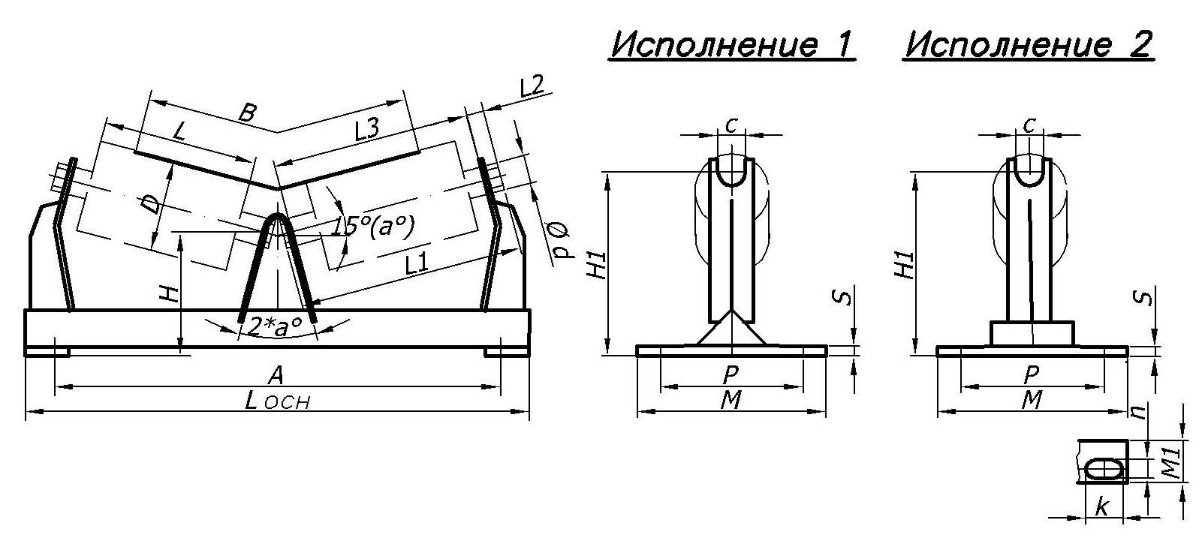
№ | D | a° | B | H | H1 | A | Lосн |  | M | M1 | n | k | P | S | L3 | L | L1 |  | L2 | d | c | Кол-во | Примечание

